Pflichtenheft:

Gruppe:

Gruppenmitglieder:
Fabian Küpper (Prozessbeobachter),
Ricardo Furtado de Gois (Projektleiter),
Pascal Lentz (Qualitätsmanager),
Julius Wartenberg (Chef-Entwickler),
Martin Fijalkowski (Chef-Entwickler)

Auftrag:
Es muss ein Kassenprogramm für den Einsatz in einem Tante Emma Laden konzipiert und erstellt werden. Dieses Kassenprogramm soll unteranderem auch eine Benutzerverwaltung und einer eingeschränkte Lagerverwaltung besitzen. Mit dem Programm sollen auch Bestellungen von Kunden verwaltet werden können.

Inhaltsverzeichnis
1 Zielbestimmung 3
1.1Musskriterien 3
1.2 Wunschkriterien 3
1. 3 Abgrenzungskriterien 3
2 Produkteinsatz 3
2.1 Anwendungsbereiche 3
2.2 Zielgruppen 3
2.3 Betriebsbedingungen 4
3 Produktübersicht 4
4 Produktfunktionen 5
5 Produktdaten 5
6 Qualitätsanforderungen 6
7 Benutzungsoberfläche 6
8 Nichtfunktionale Anforderungen 7
9 Technische Produktumgebung 7
9.1 Software 7
9.2 Hardware 8
10 Spezielle Anforderungen an die Entwicklungs-Umgebung 8
10.1 Software 8
10.2 Hardware 8
11 Ergänzungen 8

1 Zielbestimmung

1.1 Musskriterien
1.1.10 - Das Programm soll alle im Laden verfügbaren Artikel verwalten können.
1.1.20 – Es soll möglich sein, Artikel ins Lager einzupflegen (Zugelieferte Artikel)
1.1.30 – Gleiche Artikel können mehrfach im Lager vorhanden sein.
1.1.40 – Das Programm soll auch normale Ladenverkäufe abwickeln können
(Anonymer Kunde)
1.1.50 – In dem Programm sollen Mitarbeiter erfasst und verwaltet werden können.
1.1.60 – In dem Programm sollen Lieferkunden erfasst und verwaltet werden können.
1.1.70 - Benutzerverwaltung mit Rechten und Rollenverteilung.

1.2 Wunschkriterien
1.2.10 – Login-System für jeden Benutzer

1. 3 Abgrenzungskriterien
1.3.10 – Die Daten müssen nicht verschlüsselt werden.

2 Produkteinsatz

2.1 Anwendungsbereiche
Das Programm ist für den alltäglichen Gebrauch im Kassenbereich eines kleinen Tante Emma Ladens.

2.2 Zielgruppen
Diese Anwendung ist für den Einsatz des Kassenpersonals des Tante Emma Ladens einsetzbar, welche die Einführung in das Programm durch eine Einweisung erhalten haben.
Es werden Basiskenntnisse in EDV Grundlagen vorausgesetzt.
Zusätzlich werden Grundkenntnisse in Deutsch benötigt, um die Anwendung verwenden zu können.

2.3 Betriebsbedingungen
- Betriebsdauer: Werktage (Mo-Sa), ~9 Stunden
- Die Sicherung der einzelnen Daten innerhalb der Datenbank muss vom Administrator durchgeführt werden.
- Der Anwender sollte eine Schulung zur Anwendung dieses Programms erhalten haben.
- Die Hauptzielgruppe sind die Kassierer-/innen des Ladens.
- Der Einsatz der Anwendung erfolgt im Verkaufsraum des jeweiligen Ladens.

3 Produktübersicht
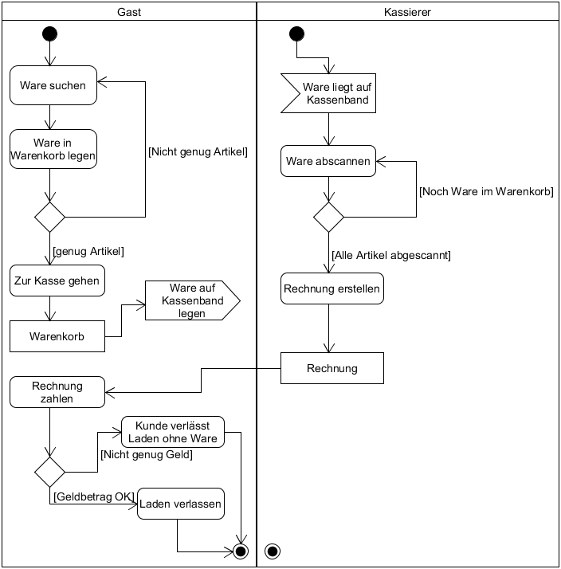
(Aktivitätsdiagramm: Gesamter Geschäftsprozess Anonymer Kunde)

4 Produktfunktionen
/F00/ IDBMethoden
/F01/ DeleteDB
/F02/ InsertDB
/F03/ LoadData
/F04/ UpdateDB
/F10/ Benutzer
/F12/ GetAllBenutzer
/F30/ WarenkorbEintrag
/F31/ GetByVorgangId
/F40/ Bestellung
/F41/ GetBestellungen
/F50/ Artikel
/F51/ GetAllArtikel
/F60/ Bestand
/F61/ GetListByArtikelId
/F70/ Kunde
/F71/ GetAllKunden
/F72/ Kunde
/F80/ Mitarbeiter
/F90/ Rechte

5 Produktdaten
Langfristig gespeichert werden Kundendaten, Lagerdaten und Benutzerdaten.

Kundendaten beinhalten:
Vorname, Name, Geburtsdatum, Straße, Hausnummer, Postleitzahl, Ort.
Lagerdaten beinhalten:
Name, Preis, Artikeltyp, Artikelnummer, Menge
Benutzerdaten:
Benutzername, Passwort, Vorname, Name, Geburtsdatum, Straße , Hausnummer, Postleitzahl, Ort

6 Qualitätsanforderungen

Produktqualität sehr gut gut normal nicht relevant
Funktionalität
Sicherheit x
Ordnungsmäßigkeit x
Richtigkeit x
Zuverlässigkeit
Fehlertoleranz x
Wiederherstellbarkeit x
Benutzbarkeit
Verständlichkeit x
Erlernbarkeit x
Bedienbarkeit x

7 Benutzungsoberfläche
Das Programm sollte eine möglichst einfache Oberfläche haben. Es sollte intuitiv bedienbar sein und für den Anwender nicht komplex wirken.
Hauptsächlich wird das Programm mit der Maus bedient. Vereinzelt sind auch Tastatureingaben gewünscht.

Hilfskraft – Leseberechtigungen
Personal – Leseberechtigungen, eingeschränkte Schreibberechtigungen
Chef – Vollzugriff in Lese- u. Schreibberechtigungen

8 Nichtfunktionale Anforderungen
Als Sicherheitsanforderung besitzt das Programm sowie die MySQL Datenbank einen Passwortschutz.

Durch das Mitlaufen des Änderungsprotokolls, werden alle Ereignisse des Programms innerhalb der MySQL Datenbank mitgeloggt und ist nur für die Chef-Rolle einsehbar.

Die Anwendung setzt folgende Unterstützte Betriebssysteme voraus:
- Windows 7, 32/64 Bit
- Windows 8, 32/64 Bit
- Windows 8.1, 32/64 Bit
- Windows 10, 32/64 Bit

9 Technische Produktumgebung

9.1 Software
Auf der Zielmaschine wird Empfohlen eine Windows Version ab Windows 7 aufwärts zu besitzen, außerdem muss das Betriebssystem das .NET Framework 4.0 unterstützen und Installiert haben.
Zusätzlich muss eine MySQL Datenbank Installiert und Eingerichtet werden.
- Client
  - .NET Framework ab Version 4.0
  - Windows fähiger Rechner
- Server
  - MySQL-Datenbank

9.2 Hardware
- Client
  - Internetfähiger Rechner
- Server
  - Internetfähiger Server
  - Der Server sollte die Anforderungen einer MySQL Datenbank erfüllen.
  - Ausreichend Rechen- und Festplattenkapazität.

10 Spezielle Anforderungen an die Entwicklungs-Umgebung

10.1 Software
Aufgrund der vielen Komfortfunktionen haben wir uns für Visual Studio 2013 Professional entschieden.
Zusätzliche sollte die Entwicklungs-Umgebung die Hochsprache C# unterstützen und einen Compiler beinhalten.
Außerdem sollte Git-Hub innerhalb von Visual Studio aus verwendbar sein.

10.2 Hardware
Hardwareanforderungen
- 1,6-GHz-Prozessor oder schneller
- 1 GB RAM (1,5 GB bei Ausführung auf einem virtuellen Computer)
- 20 GB verfügbarer Festplattenspeicher
- Festplattenlaufwerk mit 5400 U/min
- DirectX 9-kompatible Grafikkarte mit einer Auflösung von 1024x768 oder höher

11 Ergänzungen
Eine Bereitstellung der Testdaten, erfolgt über eine beigelegte SQL-Datei und ist bei Bedarf über MYSQL Workbench einzuspielen.

